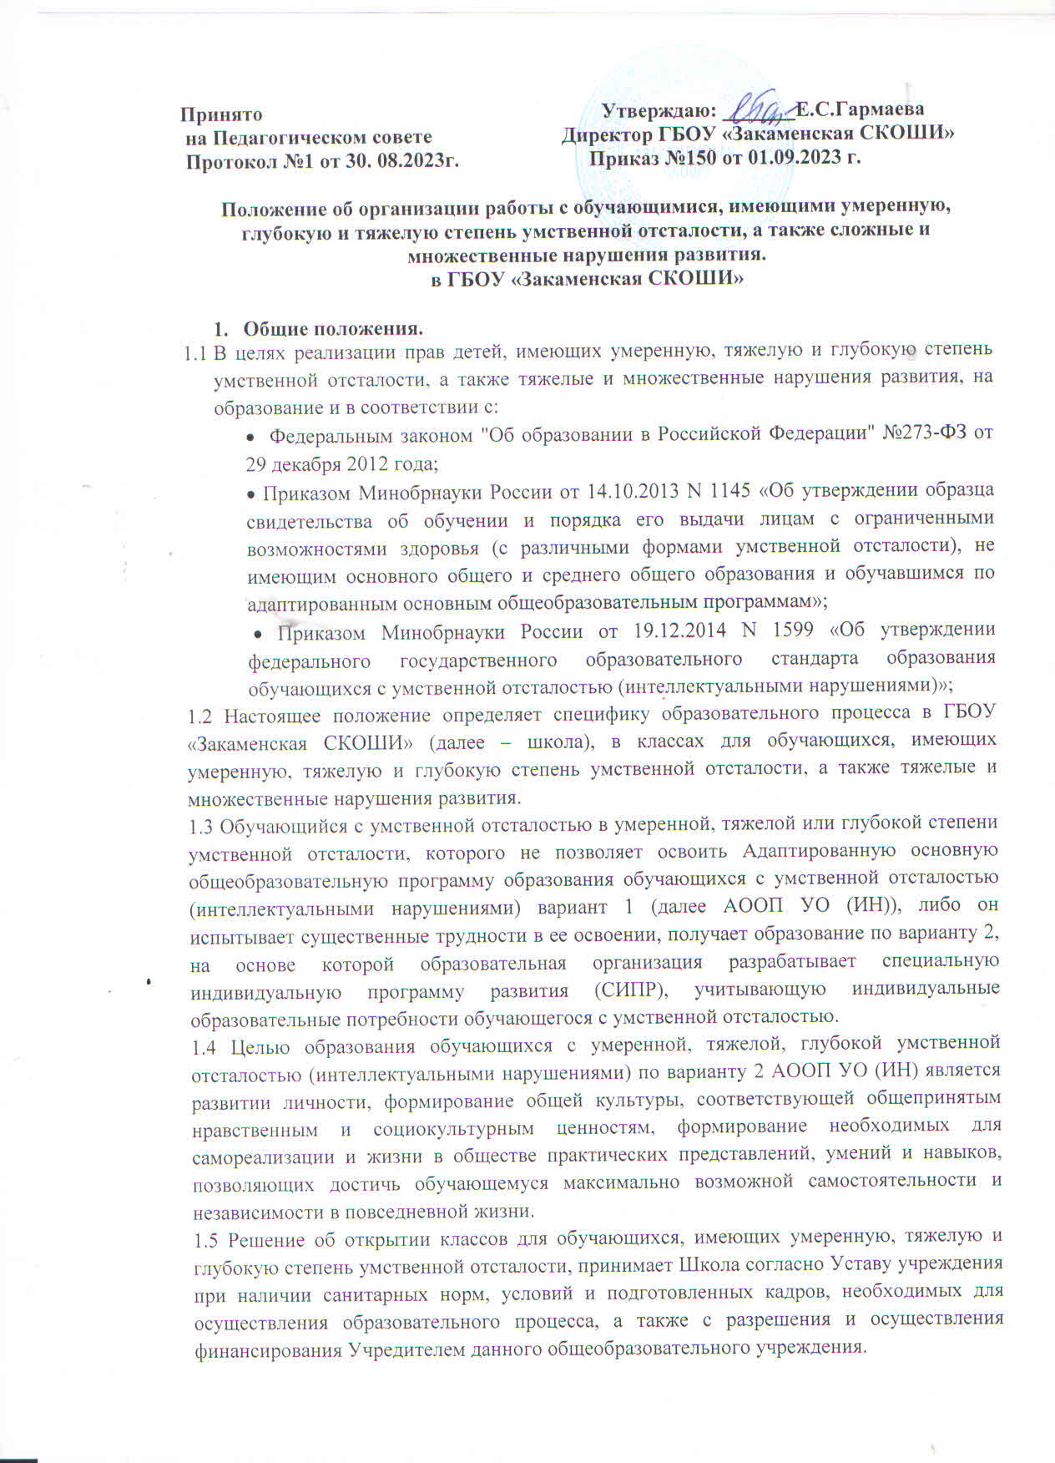

2. Комплектование классов для обучающихся, имеющих умеренную, тяжелую и глубокую степень умственной отсталости, а также тяжелые и множественные нарушения развития.
2.1.Обучающиеся с умеренной, тяжелой и глубокой степенью умственной отсталости, а также сложные множественные нарушения развития зачисляются в класс на основании заключения обследования психолого – медико – педагогической комиссии и с согласия родителей (законных представителей), оформляются приказом директора Школы.
2.2 Зачисление в 1 класс начинается по достижении детьми возраста шести лет и шести месяцев при отсутствии противопоказаний по состоянию здоровья, но не позже достижения ими возраста восьми лет. По заявлению родителей (законных представителей) детей учредитель образовательной организации вправе разрешить прием детей в образовательную организацию на обучение по образовательным программам начального общего образования в более раннем или более позднем возрасте.
2.3. В классы для обучающихся, имеющих умеренную, тяжелую и глубокую степень умственной отсталости, а также сложные множественные нарушения развития принимаются дети, не имеющие медицинских противопоказаний для пребывания в образовательной организации, владеющие элементарными навыками самообслуживания.
3. Организация деятельности классов для обучающихся, имеющих умеренную и тяжелую степень умственной отсталости, а также тяжелые и множественные нарушения развития
3.1. Классы для обучающихся, имеющих умеренную и тяжелую степень умственной отсталости, а также сложные множественные нарушения развития открываются на 1 сентября нового учебного года приказом директора школы.
3.2. При организации обучения в классах для обучающихся, имеющих умеренную и тяжелую степень умственной отсталости, а также сложные множественные нарушения развития учреждение обязано:
- обеспечить специальные условия обучения
- осуществлять плановую подготовку (переподготовку) кадров для работы с детьми, имеющими умеренную и тяжелую степень умственной отсталости, а также тяжелые и множественные нарушения развития;
- выполнять рекомендации, содержащиеся в заключении психолого-медико-педагогической комиссии, индивидуальной программе реабилитации или абилитации ребенка-инвалида, лечебно-профилактических учреждений, учреждений здравоохранения.
3.3 Предельная наполняемость классов для обучающихся, имеющих умеренную и тяжелую степень умственной отсталости, а также сложные множественные нарушения развития - не более 5 обучающихся в классе (не более 2 РАС в классе).
3.7 Психологическое обеспечение образовательного процесса в классе осуществляет педагог-психолог, входящий в штат учреждения.
3.8 Социальную помощь, связь с родителями (законными представителями), органами социального развития, здравоохранения и другими органами и организациями осуществляет социальный педагог.
3.9 Коррекцию речевых нарушений и формирование речевых средств коммуникации осуществляет учитель-логопед в тесном сотрудничестве с учителем, воспитателем, тьютером класса, педагогом-психологом, медицинским работником образовательного учреждения.
4. Образовательный процесс в классах для обучающихся, имеющих умеренную и тяжелую степень умственной отсталости, а также тяжелые и множественные нарушения развития.
4.1 Содержание общего образования в классе и условия организации обучения учащихся имеющих умеренную и тяжелую степень умственной отсталости, а также тяжелые и множественные нарушения развития осуществляется по АООП УО (ИН) вариант 2, на основе которой образовательная организация разрабатывает специальную индивидуальную программу развития (СИПР), учитывающую индивидуальные образовательные потребности обучающегося с умственной отсталостью. Для детей-инвалидов также в соответствии с индивидуальной программой реабилитации инвалида, с учетом особенностей психофизического развития и возможностей обучающихся, принимаемой и реализуемой коррекционным учреждением самостоятельно. При разработке СИПР могут быть использованы образовательные программы специальных (коррекционных) общеобразовательных учреждений для обучающихся с иными отклонениями в развитии.
4.2 Содержание образования направлено на решение следующих задач:
- формирование представлений о себе;
- формирование навыков самообслуживания и жизнеобеспечения;
- формирование доступных представлений об окружающем мире и ориентации в среде; - формирование коммуникативных умений;
- обучение предметно-практической и доступной трудовой деятельности;
- обучение доступным знаниям по общеобразовательным предметам, имеющим практическую направленность и соответствующим психофизическим возможностям воспитанников;
- овладение доступными образовательными уровнями.
4.3 Организация образовательного процесса регламентируется:
-АООП УО (ИН) вариант 2;
- учебным планом;
- рабочими программами учебных предметов, коррекционных курсов, внеурочной деятельности;
- специальной индивидуальной программой развития;
- расписанием уроков, коррекционных занятий, внеурочной деятельности учитывающих психофизические особенности и уровень актуального развития обучающихся, имеющих умеренную, тяжелую и глубокую степень умственной отсталости, а также тяжелые множественные нарушения развития разрабатываемыми и утверждаемыми школой.
4.4 Сроки освоения АООП УО (ИН) вариант 2 обучающимися определяются индивидуальными возможностями конкретного ребенка, но не должны превышать 9 лет (с 1 по 9 класс).
4.5 Начало учебного года, сроки и продолжительность каникул соответствует срокам, установленным для всех общеобразовательных учреждений.
5. Система оценок, форма, порядок периодичности аттестации обучающихся.
5.1 Вследствие того, что образование в Школе не является цензовым (статья 27 Закона РФ "Об образовании"), отметки, выставляемые обучающимся, также не являются "цензовыми", т.е. они не могут быть приравнены к оценкам учащихся средних общеобразовательных школ, а являются лишь показателем успешности продвижения обучающихся по отношению к самим себе.
5.2. Оценка обучающихся во 2-9-х классах для детей со сложной структурой дефекта Учреждения по всем предметам АОП, за исключением коррекционной области, осуществляется по пятибалльной системе с измененной шкалой оценивания по каждому предмету.
5.3 В ходе текущего контроля успеваемости педагоги могут определять и использовать иные методы (критерии) оценки знаний обучающихся, которые, наряду с выбором и использованием методик обучения и воспитания, учебных пособий и материалов, прописываются в Рабочей программе педагога при ежегодном планировании (ст.55, п.4. Закона РФ "Об образовании").
5.3 Для выявления возможной результативности обучения должен быть учтен ряд факторов:
- необходимо учитывать особенности текущего психического и соматического состояния каждого ребенка;
- в процессе предъявления заданий должны использоваться все доступные ребенку средства невербальной коммуникации (предметы, жесты, фотографии, рисунки, пиктограммы, электронные технологии) и речевые средства (устная, письменная речь);
- формы выявления возможной результативности обучения должны быть вариативными для различных детей, разрабатываться индивидуально, разрабатываться в тесной связи с практической деятельностью детей;
- способы выявления умений и представлений детей могут носить как традиционный характер, так и быть представлены в другой форме, в том числе в виде некоторых практических заданий; - в процессе предъявления и выполнения заданий обучающимся оказывается необходимая помощь, которая может носить разнообразный характер (дополнительные словесные и жестовые инструкции и уточнения, выполнение ребенком задания по образцу, по подражанию, после частичного выполнения взрослым, совместно со взрослым);
- при оценке результативности достижений необходимо учитывать уровень выполнения и степень самостоятельности ребенка (самостоятельно, самостоятельно по образцу, по инструкции, с небольшой или значительной физической помощью, вместе со взрослым).
- выявление результативности обучения должно быть направлено не только на определение актуального уровня развития, но и «зону ближайшего развития», а для некоторых обучающихся «зоны отдаленного развития», т.е. возможностей потенциального развития.
6. Участники образовательного процесса в классах, для обучающихся, имеющих умеренную и тяжелую степень умственной отсталости, а также тяжелые и множественные нарушения развития
6.1 Участниками образовательного процесса являются педагогические работники учреждения, обучающиеся и их родители (законные представители).
6.2. Медицинское обеспечение осуществляют медицинские работники, закрепленные за учреждением согласно договору с ГБУЗ «Закаменская центральная районная больница».
6.3. Психолого-педагогическое и социальное сопровождение осуществляют специалисты Школы.
6.4. Между специалистами Школы постоянно осуществляется взаимосвязь в форме консультаций, рекомендации, открытых уроков, различных внеклассных мероприятий для улучшения качества коррекционно-развивающей работы.

